JE TE SAUVERAI !  Eric Simard  Vincent Dutrait  Magnard  Coll. Que d’histoires !  2001 | 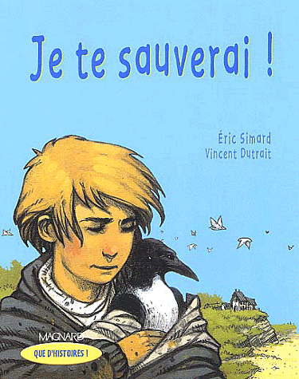
Prix des Incorruptibles 2003
(catégorie CM1/CM2)
Prix Henri Martin 2003
Prix du Véron 2003
Prix Jeunesse SNCF 2002
Prix du Roman Jeune de Laval,
niveau primaire.

Au sujet de cet ouvrage
Sujet
Une histoire d'amitié entre un petit garçon pas comme les autres et un oiseau. Alan ne parle pas : depuis toujours, les mots restent prisonniers dans sa tête, de même que l'oiseau qu'il a trouvé est englué dans le mazout déversé par l'Erika. A grands renforts d'amour et de patience, Alan va tout faire pour sauver son nouvel ami et il réussira à lui redonner la liberté qui lui est due.
Commentaire
Enfin un petit roman destiné aux premiers lecteurs, qui par l'actualité de son sujet ne pourra que les passionner. Bien écrit, bien documenté, il entre dans la catégorie très recherchée des vrais premiers romans susceptibles d'accrocher l'attention des enfants de 7/8 ans. Les images qui accompagnent le texte sont légères et réalistes. "Le livre aborde, à travers le regard d'un enfant qui reste muet, le naufrage de l'Erika.
Le récit est simple, précis et initie, sans être moralisateur, les enfants aux conséquences d'une marée noire. Il traite aussi de l'amitié d'un enfant avec un oiseau mazouté. Pour ne pas oublier les ravages de l'homme sur la nature, à faire lire de toute urgence à nos enfants!"
Ce roman est recommandé pour des élèves de CE2 – CM1
Ce roman existe aussi en écriture braille pour enfants et adolescents aveugles ou déficients visuels
Pour obtenir tout renseignement supplémentaire, adressez-vous au :
SERVICE BRAILLE
SCÉRÉN-CRDP du Nord-Pas de Calais
31 rue Pierre Legrand - BP 30054 59007 Lille Cedex
Tél : 03 59 03 12 60 - Fax : 03 59 03 12 17
Mél : braille.crdp@ac-lille.fr

Pour aller plus loin…
I.A Orléans-Tours, circonscription de Vierzon
Thèmes développés, activités possibles
Textes à mettre en perspective avec l’œuvre

sensibiliser les enfants à la pollution ;
sensibiliser les enfants à la protection des animaux ;
sensibiliser les enfants à la différence et à la solidarité.

Mon bibliotexte CYCLE 3 (BORDAS) page 145
« Mort noire »
Mon bibliotexte CYCLE 3 (BORDAS) pages 134-135 « Nés pour voler »
Voir articles de journaux type « Mon quotidien »
Multi Lectures CE2 (ISTRA) pages 188 – 189
« Tous différents et tous semblables

http://netia59a.ac-lille.fr/av-fourmies/SOUFOU/ressour/claspupi/contrib/francais/exploitations_albums/jetesauverai/je%20te%20sauverai.htmlexploitation pédagogique de l’ouvrage

L’auteur  http://www.ericsimard.net/index.htm  Je suis né en 1962 à Joigny, dans la vallée de l'Yonne.  Adolescent, j'ai voulu être basketteur professionnel.  Je n'avais qu'une envie : ressembler aux stars que je côtoyais dans mon club.  Malgré toute ma bonne volonté, je n'ai pas réussi à réaliser ce rêve !  J'ai finalement intégré une école : l'INSA de Lyon. A 23 ans, j'ai obtenu un diplôme d'ingénieur biochimiste que je n'ai jamais utilisé. J'ai éprouvé le besoin de rejeter le monde froid de la science… et je l'ai fait. Je pense qu'il est fondamental d'aller au bout de qu'on ressent, même si ce n'est pas toujours facile.  J'ai voyagé pendant quelques temps, puis j'ai travaillé pendant quatre ans comme intervenant dans les maisons d'arrêt de Fleury-Mérogis. J'avais 26 ans et à travers cette expérience, j'ai beaucoup appris et grandi. | 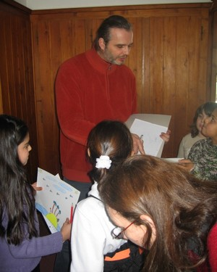
A la même époque, ma rencontre avec Démosthènes Davvetas, un poète grec, a orienté ma vie vers la littérature.
Après avoir travaillé 2 ans en librairie, je suis parti en Bretagne pour écrire sur le monde celte... et je n'en suis pas revenu ! Je vis actuellement entre Saint-Malo et le Mont-Saint-Michel.

Ce que dit l’auteur au sujet de cet ouvrage
Habitant en Bretagne, j'ai été très touché par la marée noire de l'Erika quand elle s'est produite en décembre 1999. Je suis parti sur Belle-Île pendant une semaine. Là, je me suis porté volontaire pour donner un coup de main à la clinique des oiseaux. La plupart des situations que je décris dans le livre sont donc des situations vues ou vécues.
De retour de Belle île, je n'ai pas pu écrire tout de suite sur mon expérience. J'avais trop de colère et de tristesse en moi. Il s'est passé plus de deux mois avant que je me mette à l'écriture. J'ai écrit quatre brouillons successifs avant d'envoyer mon manuscrit à l'éditeur Magnard.
Dans le premier brouillon, un enfant " normal " que j'ai d'abord appelé Dylan parle de son expérience à la clinique des oiseaux. Il n'y a pas de dialogue avec l'animal en souffrance.
Dans le deuxième brouillon, j'ai essayé de faire parler l'oiseau et je me suis rendu compte que cette piste permettait de mieux comprendre et ressentir les souffrances de l'animal.
Dans le troisième brouillon, j'ai décidé que l'enfant ne parlerait pas (je me suis souvenu d'un enfant mutique rencontré à la clinique des oiseaux). J'ai changé le prénom de l'enfant pour l'appeler " Alan " en référence à Alan Stivell, le célèbre joueur de harpe celtique.
Le nom " Jonathan " choisi pour l'oiseau est bien sûr un clin d'oeil au roman de Richard Bach intitulé " Jonathan Livingston le goéland ".
Pour le titre, j'avais plusieurs idées : " L'enfant et l'oiseau ". Puis " Alan et Jonathan ". Puis " Je te sauverai, Jonathan " et enfin " Je te sauverai ". J'aime ce dernier titre car on ne sait pas vraiment qui sauve qui. Est-ce Jonathan qui sauve l'oiseau ou l'inverse… ou les deux ?
Concernant le mutisme de l'enfant, je ne donne pas de détail. A un moment, je précise que le responsable de la clinique a bien connu le père d'Alan. Cette remarque laisse supposer que ce père a disparu. Certains lecteurs ont pensé que cette disparition était due à un accident et que c'était à cause de cet événement qu'Alan avait décidé de ne plus parler. Dans une classe que j'ai rencontrée, un élève a émis l'hypothèse qu'Alan avait un frère qui s'appelait Jonathan, que ce frère avait eu un accident et que c'était depuis ce jour-là qu'Alan ne parlait plus... C'était pour cette raison qu'Alan avait choisi le prénom " Jonathan " pour l'oiseau. J'ai beaucoup aimé cette hypothèse. Mais il en existe d'autres…
Une date est indiquée au début de chaque chapitre pour insister sur le fait que le naufrage s'est réellement déroulé, et pour donner un caractère " journal intime " au récit.
Bibliographie
Romans de 6 à 9 ans  - Ma chambre océan, Oskar, 2007  - Je te sauverai, Magnard, 2005  - Tricher n’est pas jouer, Magnard, 2004  - Mystère et gueule de loup, Magnard, 2004  - Mystère et boule de gomme, Magnard, 2002  - Mystère et peau de banane, Magnard, 2000 | Romans de 9 à 12 ans  - Lettre au président du Monde, Oskar, 2007  - Les soldats qui ne voulaient plus se faire la guerre, Oskar, 2006  - Le sortilège des fourmis, Magnard, 2006  - La femme noire qui refusa de se soumettre, Oskar, 2006  - Le souffle de la pierre d’Irlande,Magnard, 2005  - L’Aigle de Kylemore, Magnard, 2005 | Romans tout lecteur  - Rosa Parks, la femme qui a changél’Amérique, Oskar, 2007  - Marie-Antoinette à fleur de peau, Oskar, 2006  - Sohane l’insoumise, Mango Jeunesse, 2005  - L’Oracle d’Egypte, Mango jeunesse, 2003  - Les Chimères de la Mort, Mango jeunesse, 2001

